Proiectul didactic al lecției
Disciplina: Matematică
Clasa: a VII-a
Unitatea de conținut: Proprietăți ale triunghiurilor
Numărul lecției în unitatea de conținut (conform proiectării didactice de lungă durată): 12/18
Durata lecției: 45 de minute
Subiectul lecției: Proprietățile triunghiului dreptunghic. Aplicații

Unități de competență:

5.7. Selectarea și sistematizarea din mulțimea de informații culese sau indicate a datelor necesare pentru rezolvarea problemei de geometrie în situații reale și/sau modelate, rezolvarea problemelor obținute/date.

6.3. Transpunerea în limbaj specific geometriei a unor probleme, a unor situații-problemă și rezolvarea problemelor obținute.
6.7. Justificarea unui demers sau rezultat obținut sau indicat cu triunghiuri, recurgând la argumentări, demonstrații.
6.9. Investigarea valorii de adevăr a unei afirmații, propoziții, inclusiv cu ajutorul exemplelor, contraexemplelor.

Obiectivele lecției:

La finele lecției, elevii vor fi capabili:
  - – să aplice proprietățile triunghiului dreptunghic, liniilor importante în triunghi, liniei mijlocii a triunghiului la rezolvarea problemelor de calcul, de construcție, de demonstrație;
  - – să transpună situația-problemă din cotidian în limbaj specific geometriei și să rezolve problema obținută;
  - – să selecteze măsurările strict necesare pentru a obține date suficiente la rezolvarea situațiilor-problemă;
  - – să justifice rezultatele obținute cu triunghiuri, recurgănd la argumentări, demonstrații;
  - – să investigheze valorea de adevăr a propozițiilor din sofismul geometric ,, O catetă este egală cu ipotenuza”;
  - - să coopereze în calitate de membru al unui grup.

Tipul lecției: Lecție de formare a capacităților de aplicare a cunoștințelor.
Tehnologii didactice:
- Forme: frontală, în grup.
- Metode: metoda exercițiului, observarea, explicația, argumentarea, asaltul de idei, demonstrația.
- Mijloace de învățământ:
- I. Achiri, A. Braiciv, O. Șpuntenco. Matematică. Manual. Clasa a VII-a. Editura Prut Internațional. Chișinău, 2023;
- Prezentarea Power Point (PPT):
- Proiectorul sau tabla interactivă;
Platforme educaționale:
https://educatieinteractiva.md/alegere-multipla/10867
https://educatieinteractiva.md/potrivire-text-imagine/11050
https://educatieinteractiva.md/alegere-multipla/15651

Evaluarea: frontală orală, formativă(în scris) cu note ;
produse: problemă rezolvată, răspuns oral.
Scenariul lecției
Etapele activității didactice | Obiectivele | Demers acțional | Timpul | Tehnologia realizării  (Metodă/Formă de activitate/Resurse)
Evocare  Reflecție | O.1  O.4  O.2  O.3  O.5  O.1  O.4  O.6  O.2  O.1  O.2  O.4  O.5 | Verificarea pregătirii elevilor pentru lecție.  Verificarea temei pentru acasă:  Profesorul la pauză a repartizat elevilor testele verificate și pe ecran a proiectat răspunsurile corecte. La începutul lecției face o analiză a rezultatelor și răspunde la întrebările elevilor.  Pr.9, pag.166, din manual $→$ răspuns: 3 cm.  Pr.7(a), pag.166, din manual $→$ răspuns: 13,5 cm, 9,5 cm, 5 cm.  Pr.12, pag.166, din manual $→$ răspuns: raportul 1:2 sau 2:1.  Se proiectează pe ecran subiectul lecției și obiectivele lecției .  Elevii, în caiete, notează data și subiectul lecției:  Proprietăți ale triunghiului dreptunghic. Aplicații  Profesorul propune elevilor cu ajutorul aplicațiilor interactive :  - să reactualizeze cunoștințele despre elementele și proprietățile triunghiului dreptunghic;  - să identifice liniile importante în triunghi ;  - să selecteze denumirile punctelor de intersecție a liniilor importante ale triunghiului.  Rezolvați situațiile-problemă:  Profesorul formează grupuri a câte 4 elevi, în dependență de media notelor la matematică, adică cei cu mediile până la 6,5 vor rezolva problemele din varianta 1, cei cu mediile cuprinse între 6,6 și 8,6 – varianta 2 , iar cei cu media mai mare decât 8,6 – varianta 3.  Fișa pentru varianta 1.  1...Aflați lungimea ipotenuzei unui triunghi dreptunghic ABC cu m ($<A)={90}^{0}$, m ( $<B)={60}^{0}$ și AB = 7,2 cm.  2... Calculați măsurile unghiurilor ascuțite ale unui triunghi dreptunghic, dacă măsura unuia din ele este de 5 ori mai mare decât măsura celuilalt.  3...Un triunghi dreptunghic are lungimea medianei corespunzătoare ipotenuzei egală cu 8,6 cm. Punctele M și N sunt mijloacele catetelor. Aflați lungimea segmentului MN.  4... Triunghiul ABC, m ($<A)={90}^{0},$are AC = 6 cm, [AD]- înălțime, m ($<DAB)={60}^{0}$. Să se afle măsurile unghiurilor triunghiului ADC și lungimile BC, CD, BD.  Fișa pentru varianta 2.  1...Măsurile unghiurilor BAC, ACB, ABC ale triunghiului ABC sunt direct proporționale cu 3, 6, 9. Dacă M este mijlocul laturii [AC] și BM = 9 cm, să se afle lungimile AC, BC și lungimea liniei mijlocii, la care extremitățile sunt mijloacele catetelor.  2...Fie triunghiul ABC cu m ($<B)={80}^{0}$. Bisectoarele unghiurilor A și C se intersectează în punctul I. Aflați m ($<AIC)$.  3...Fie triunghiul dreptunghic ABC cu m ($<A)={90}^{0}$, m ($<C)={60}^{0}$, BC = 20 cm. Știind că AD este mediană, aflați perimetrul $∆ADC.$  4...Triunghiul ABC este dreptunghic în B, [BD]- înălțime, [BM]- mediană. Dacă m ($<BMC)={120}^{0}$ și BC = 6 cm, să se afle BD.  Fișa pentru varianta 3.  1...Să se afle măsura unghiului format de bisectoarele unghiurilor ascuțite ale unui triunghi dreptunghic.  2...Triunghiul ABC este dreptunghic în A. Mediatoarea catetei [AC] intersectează ipotenuza [BC] în punctul O. Se duce înălțimea AD = 4 cm, iar AO = AC. Să se afle lungimea catetei AB.  3... $∆$ABC este dreptunghic în A. [AD]- înălțime, D$∈\left(BC\right).$ Știind că E și F sunt mijloacele laturilor [AB] și respectiv [AC], demonstrați că ED⟘DF.  4...În triunghiul dreptunghic ABC cu m ($<A)={90}^{0}$, se duce înălțimea [AD], m ($<DAB)={30}^{0}.$ Paralela dusă prin C la AB taie perpendiculara dusă prin D la dreapta AB în punctul P. Să se arate că DP = $0,75AC.$  Pentru fiecare problemă rezolvată corect din varianta 1 se dau 7 puncte, din varianta 2 – 9 puncte, iar din varianta 3 – 10 puncte. La sfârșitul activității profesorul va lua câte un caiet, la întâmplare, de la fiecare grup, va calcula media pentru toate problemele de pe fișa grupului, va dialoga cu elevul respectiv, apoi îl va evalua cu notă în catalog.  Bilanțul cantitativ:  Ce proprietăți ale triunghiurilor ați aplicat astăzi la lecție?  Bilanțul calitativ:  Se determină ce obiective au fost atinse la lecție.  Se formulează concluzii privind activitatea clasei de elevi în ansamblu și a unor elevi în particular (se notează unui elevi).  Tema pentru acasă: De rezolvat :  De repetat: Congruența triunghiurilor, pag.122-124, din manual.  Sistemul cartezian de coordonate în plan, pag.53-54, din manual | 1  3  2  1  4  4  3  4  16  4  2  1 | Observarea  Evaluare frontală  .  Explicația  Prezentarea PPT  https://educatieinteractiva.md/alegere-multipla/10867  https://educatieinteractiva.md/potrivire-text-imagine/11050  https://educatieinteractiva.md/alegere-multipla/15651  Activitate frontală  Asaltul de idei  Argumentarea  Argumentarea  Lucrul în grup ( diferențiat)  Argumentarea  Demonstrația  Evaluare frontală, orală
  În imaginea alăturată este o clumbă în formă de cerc. În centrul acestei clumbe trebuie de sădit o tuie. Cum veţi determina locul de sădire pentru tuie? |  |  | 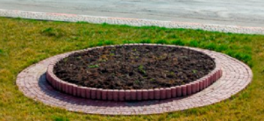
  Fereastra din imaginea alăturată are forma unui triunghi dreptunghic.  S - a stricat un colț ascuțit al sticlei din fereastră. Câte măsurări trebuie de făcut minimum și ce fel de măsurări, pentru a tăia alt ochi de sticlă ? |  |  | 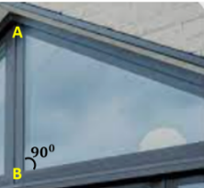
  Profesorul propune elevilor să găsească greșeala în sofismul ,, O catetă este egală cu ipotenuza” | 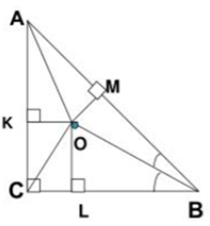 | 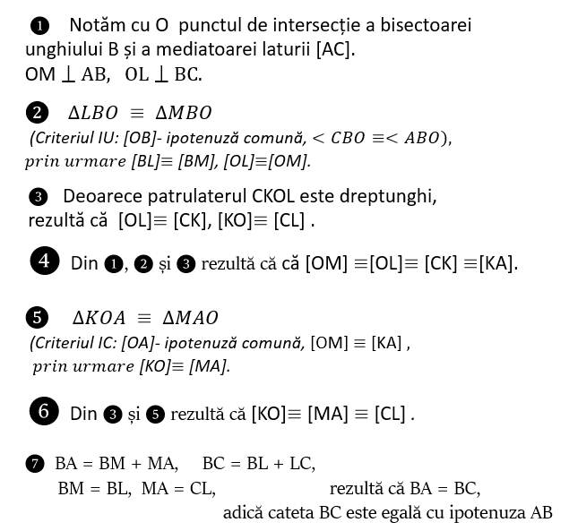
  Pr.15, pag.166, din manual.  Pr.11, pag.166, din manual. | 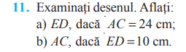 | 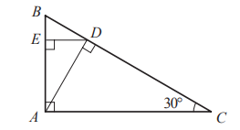

Anexa 1
      - Aflați măsura unghiului obtuz format de bisectoarele unghiurilor ascuțite ale unui triunghi dreptunghic.
      - Triunghiul ABC este dreptunghic în A. BC = 24 cm , iar punctul G este centrul de greutate al triunghiului. Aflați AG.
      - Triunghiul ABC este dreptunghic în A, mediana corespunzătoare ipotenuzei are lungimea de 8 dm, iar m ($<B)={60}^{0}.$ Aflați lungimile laturilor [BC] și [AB].
      - Fie Q mijlocul ipotenuzei [NP] a triunghiului dreptunghic MNP. Știind că NP = 0,9 dm și m ($<N)={60}^{0}$, aflați perimetrul triunghiului MNQ.
      - Fie triunghiul ABC echilateral. Pe semidreapta opusă semidreptei [BA se consideră punctul D, astfel încât BD = AC. Demonstrați că triunghiul ACD este dreptunghic.

Triunghiul ABC din imaginea alăturată este echilateral.  m ($<BMA)={90}^{0}$, m ($<APC)={90}^{0}$, m ($<BNC)={90}^{0},$ BC = 0,3 km.  David parcurge traseul M-A-B-C, iar Vasile parcurge traseul P-C-A-M.  Cu cât a parcurs unul din ei mai mult decât celălalt? | 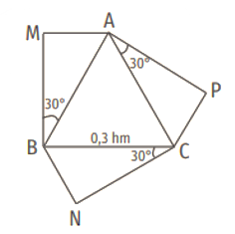
      - Demonstrați că înălțimea corespunzătoare ipotenuzei unui triunghi dreptunghic cu măsura unui unghi de ${15}^{0}$ este egală cu un sfert din lungimea ipotenuzei.

